
児童会目標「人を大切にし あいさつがあふれる 明るい学校にしよう」
５月１３日（水）に任命式・全校集会・児童集会がありました。
前期児童会役員、各委員会、学級委員など、それぞれのリーダーを任命しました。
呼名時の返事や各委員長の所信表明から「頑張ってよりよい中海小学校をつくっていこう」という気持ちを感じ、頼もしく思いました。
児童会目標に向かい、学校のために何ができるかを「自分から」考えて、行動することが大切です。「自分から」を意識できる機会ととらえて進めてほしいです。

令和８年度 令和８年５月号


校長 中川 洋子
中海小だより
令和８年度
8
Nenndo

校長 中川 洋子


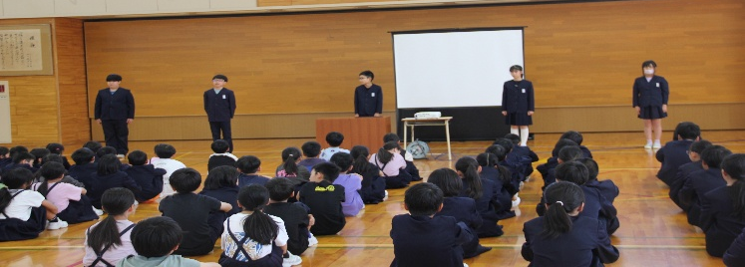
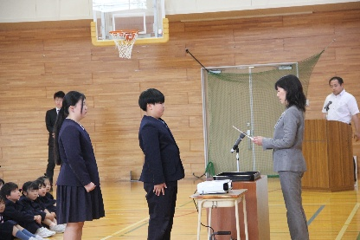
中海小マスコット
キャラクター
任命式で…
児童集会で…
その後、運営委員会から今月の生活目標「思いやりをもとう」について発表が
ありました。クイズや実際のやりとりを通じて一人一人が考える時間となりました。
★「相手が嫌だと思うことはすべていじめであること」
★「相手の気持ちに気づこうとすること」
大きく上の２つの大切なことを全校で共有でき、とても大切な時間と
なりました。人の気持ちや思いは目には見えません。見えないところを
見ていくことは難しいことですがとても大切なことです。いじめは決して許されることではありません。
互いの気持ちを考え、大切にして、あたたかく明るい学校にしていってほしいと思っています。
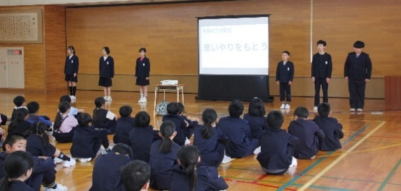

全校集会で…



～人にはかならず良さがある～
４月からの子ども達の様子を紹介しながら、私が知った子ども達の良さのいくつかを伝えました。
「話をきく」「集中」「いい反応」「考える」「友だちといっしょに」「下学年へのやさしさ」
そのあとに「でも、自分の良さは自分では見えないよ。だから、直接伝えてあげよう。」と話をしました。
自分の良さを聞いて（知って）、嫌な人はいません。きっと嬉しいはずです。
“人にはかならず良さがあります”周りの人の良さをみて、自分の良さを知って、互いに明るく、気持ち
よく過ごせる学校にしたいです。


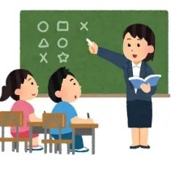
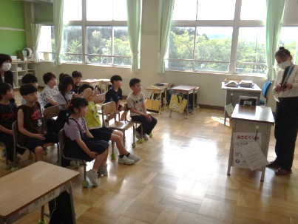
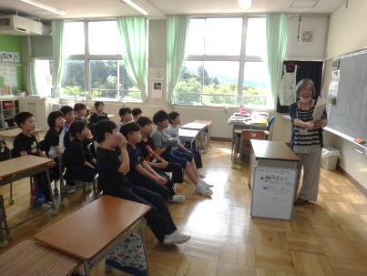
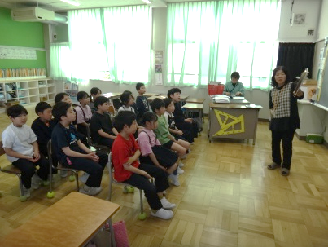
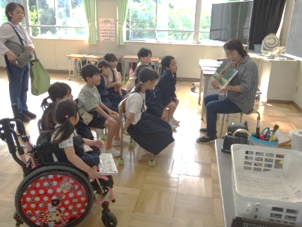
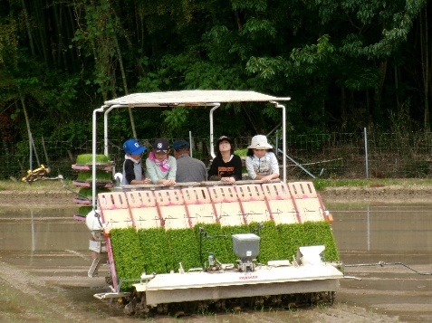
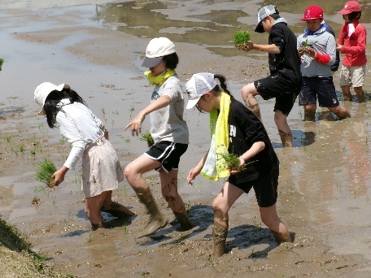
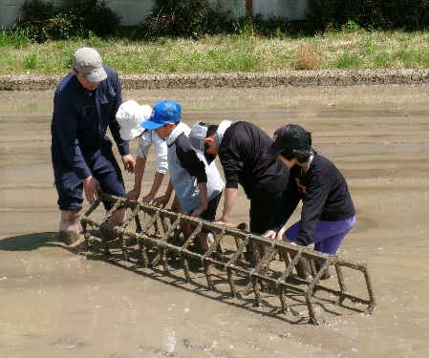
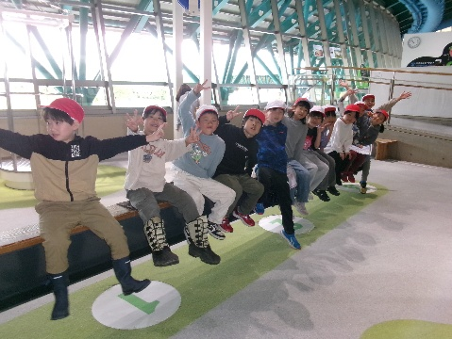
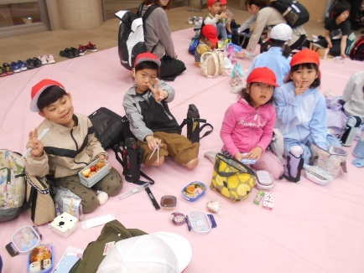
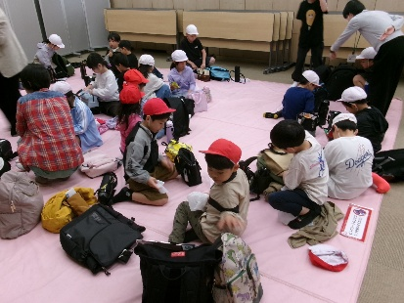
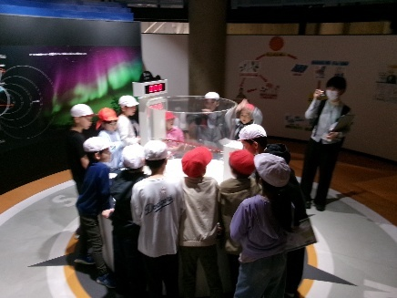
教育実習（５月１１日～６月５日）

１カ月の間、教育実習を行います。
先生です。
おもに５年生の教室で授業を参観したり、実際に授業を行ったりします。せっかくの機会なので、他学年の授業をみることもあります。
子ども達に笑顔で関わってくださる先生です。
育友会 街頭指導 ありがとうございました
朝早くから児童の安全を見守ってくださりありがとうございました。おかげさまで、毎日元気に登校することができております。
大変慌ただしい時間帯ではありますが、２学期もどうぞよろしくお願いいたします。
朝の読み聞かせ ～図書ボランティアさんによる～
今年度も読み聞かせの時間があります。「豊かな心を育む大切な時間」なので大変ありがたいです。
どうぞよろしくお願いいたします。
５年 田植え
今年度も、のむら農産の方にご指導いただきながら田植え体験を行いました。大変な中に、昔の人の苦労を感じる機会となりました。秋には稲が実りますように・・・
あいにくの雨でしたが、館内で思う存分楽しみました。４年生がリーダーとして引っ張っている姿は嬉しかったです。
？？科学の
ふしぎ？？
１～４年 たてわり遠足
～エンゼルランド～
学校生活から

